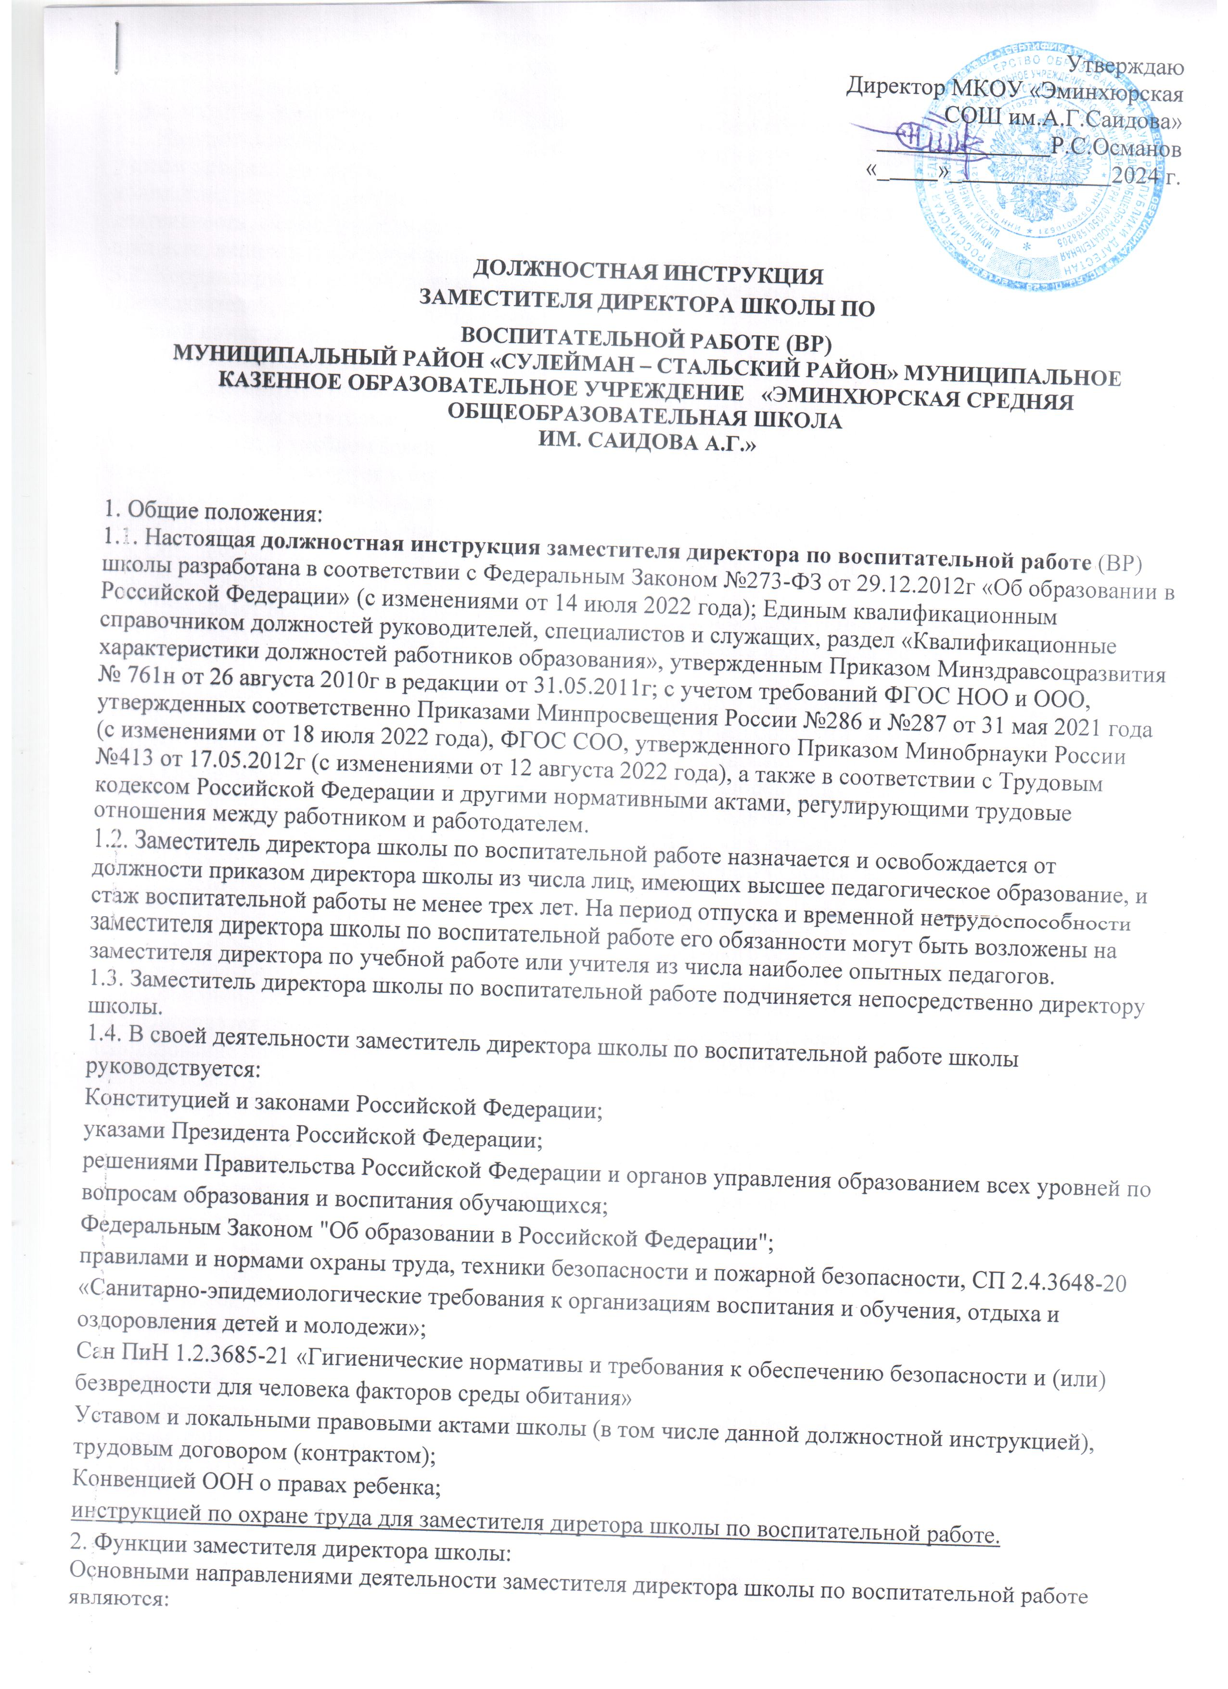

2.1.Организация внеклассной и внешкольной воспитательной работы с учащимися;

2.2.Методическое руководство воспитательным процессом;

2.3.Обеспечение режима соблюдения норм и правил техники безопасности во внеклассной и внешкольной работе с обучающимися;

3. Заместитель директора школы по ВР выполняет следующие обязанности:

3.1. На основе анализа социально-психологического климата и уровня воспитанности учащихся, с учетом профиля учебного заведения, его особенностей, традиций и возможностей педагогического коллектива разрабатывает оптимальную в условиях данного учебного заведения модель воспитательной деятельности, формирует ближайшие и перспективные цели совершенствования воспитательного процесса, используя при этом новые воспитательные идеи.

3.2. Координирует и направляет воспитательную деятельность учителей, классных руководителей, преподавателей, руководителей кружков, клубов и самодеятельных объединений учащихся, психолога, старшей вожатой, библиотекаря, оказывает им организационную и методическую помощь.

3.3. Несет ответственность и осуществляет контроль над качественной организацией воспитательного процесса, организует разработку программ воспитания учащихся, текущее и перспективное планирование воспитательного процесса, составляет расписание воспитательных мероприятий.

3.4. Организует в учебном заведении кружки, клубы, другие объединения учащихся по интересам, анализирует, контролирует и пропагандирует их деятельность.

3.5. Оказывает помощь в формировании и работе органов ученического самоуправления и общественных организаций учащихся.

3.6. Обеспечивает моральную и социальную защиту учащихся. 3.7. В целях формирования личности учащегося обеспечивает сотрудничество с семьей.

3.8. Привлекает представителей предприятий, спортивных и общественных организаций, творческих союзов, культурно-просветительных учреждений к воспитанию и организации свободного времени учащихся.

3.9. Координирует работу по профилактике правонарушений и преступности среди учащихся, устанавливает связи по этим вопросам с правоохранительными органами, комиссиями по делам несовершеннолетних, другими заинтересованными организациями.

3.10. Обеспечивает планирование и организацию отдыха и оздоровления учащихся в период работы летних лагерей, сельскохозяйственных работ, каникул, в выходные, праздничные дни и вечернее время.

3.11. Изучает, обобщает и распространяет передовой опыт воспитательной работы своего педагогического коллектива, а также использует опыт организации воспитательной работы других учебных заведений.

3.12. Участвует в организации питания и медицинского обслуживания учащихся.

3.13. Контролирует организацию свободного времени, здорового образа жизни учащихся, посещающих группы продленного дня.

3.14. Координирует деятельность психологической и логопедической службы учебного заведения.

3.15. Организует проведение социологических и психолого-педагогических исследований, использование иных форм анализа эффективности воспитательной работы.

3.16. Посещает учебные занятия, классные и информационные часы, внеклассные мероприятия, занятия кружков, клубов по интересам и объединений учащихся.

3.17. Участвует в обсуждении вопросов воспитательной работы на заседаниях педагогического совета, ШМО, совещаниях и собраниях учебного заведения.

3.18. Вносит предложения директору школы по совершенствованию воспитательной работы, о поощрениях активных участников воспитательного процесса, о наказаниях педагогических работников за упущения в работе и совершенные правонарушения.

3.19. Обеспечивает своевременную подготовку установленной отчетности по проведению воспитательной работы.

3.20. Совершенствует свой профессиональный и методический уровни, повышает свою квалификацию на курсах, семинарах, практикумах, конференциях и т.п.

3.21.Должен знать:

3.21.1. законодательные акты РФ в области образования и нормативно-правовые документы по вопросам образования, правам ребенка;

3.21.2. основы педагогики, общую психологию отношений, теорию и методику воспитательной работы; основы трудового законодательства;

3.21.3. основы государственной молодежной политики;

3.21.4. основные направления и перспективы развития образования, воспитания и педагогической науки;

3.21.5. методику анализа результатов деятельности школьного коллектива;

3.21.6. правила и нормы охраны труда.

4. Заместитель директора школы по воспитательной работе имеет право в пределах своей компетенции:

4.1. Проверять работу подчиненных непосредственно ему работников; присутствовать на проводимых ими занятиях и мероприятиях; давать им обязательные для исполнения распоряжения (без права замечания во время проведения занятий и других мероприятий);

4.2. Привлекать к дисциплинарной ответственности обучающихся за проступки, дезорганизующие воспитательный процесс, в порядке, установленном уставом школы правилами поведения учащихся;

4.3. Вносить в необходимых случаях временные изменения в расписание занятий, спортивных секций, отменять занятия, временно объединять группы для проведения совместных занятий;

4.4. Затребовать у работников необходимые сведения, документы, объяснения;

5. Ответственность заместителя директора школы

5.1. За неисполнение или ненадлежащее исполнение без уважительных причин устава и правил внутреннего трудового распорядка школы, законных распоряжений директора школы и иных локальных нормативных актов, должностных обязанностей, установленных настоящей инструкцией, в том числе за неиспользование предоставленных прав заместитель директора школы по воспитательной работе несет дисциплинарную ответственность в порядке, определенном трудовым законодательством. За грубое нарушение трудовых обязанностей в качестве дисциплинарного наказания может быть применено увольнение.

5.3. За нарушение правил пожарной безопасности, охраны труда, санитарно-гигиенических правил организации учебно-воспитательного процесса зам.директора школы по воспитательной работе привлекается к административной ответственности в порядке и в случаях, предусмотренных административным законодательством.

5.4. За виновное причинение школе или участникам образовательного процесса ущерба в связи с исполнением (неисполнением) своих должностных обязанностей заместитель директора школы по воспитательной работе несет материальную ответственность в порядке и в пределах, установленных трудовым и (или) гражданским законодательством.